# Meeting Notes

Dat/Huy

* Đọc dữ liệu từ các nguồn khác, kiểm tra dữ liệu từ 2 sàn HSX và HNX (8/8)
* Self training về Dataset, tableadapters… (11/8)

<http://www.hsx.vn/topgtgd/>

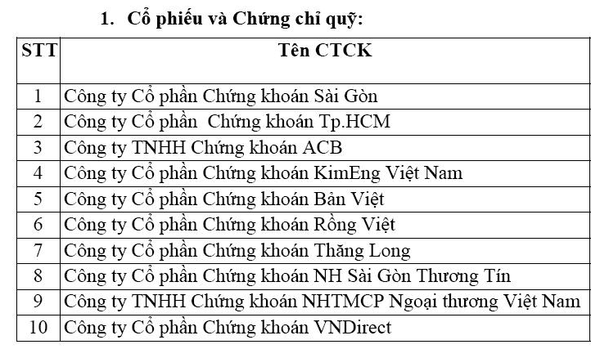

Thuy/Duy Anh

* Template báo cáo công ty

<http://cms.vcsc.com.vn/FileReport/20120801/TAdaily20120801_VN.pdf>

<http://www.vdsc.com.vn/Portals/0/2012/Phan%20tich%20ky%20thuat_Viet/VDSC_Market%20Daily%20Report_02082012.pdf>

* Update lại file requirement về report (8/8)

Gap sáng t4 – 08/08 training về Chứng khoán

* Tác nhân làm thay đổi đến giá cổ phiếu…